Scuola
Una giornata dell’arte per la pace con la Consulta studentesca è in programma sabato 30 maggio dalle 15.30 fino a tarda sera allo Spazio Polaresco di Bergamo, via del Polaresco 15. Già numerosi studenti hanno aderito e porteranno proprie creazioni o esibizioni per lanciare messaggi di pace come richiede il tema dell’evento: Il bello contro il bellico, arte e creazione contro la guerra.

Una giornata dell’arte
per la pace con Consulta
studentesca bergamasca



Cresce il tam-tam sui social per far parte della tribù della giornata dell’arte promossa e organizzata dalla Consulta studentesca bergamasca per sabato 30 maggio 2015 dalle 15.30 fino a tarda sera allo Spazio Polaresco di Bergamo città (via del Polaresco 15). Già numerosi ragazzi e ragazze hanno aderito e porteranno proprie creazioni o esibizioni per lanciare messaggi di pace come richiede il tema dell’evento Cps: “Il bello contro il bellico, arte e creazione contro la guerra”.
Cent’anni dopo l’ingresso dell’Italia nella Grande guerra, le speranze degli studenti Cps sono proiettate verso un futuro fatto di bellezza e creatività, con la vita come valore inviolabile. Un’occasione importante di aggregazione giovanile, anche per dare il benvenuto alle vacanze che si avvicinano attraverso i diversi linguaggi dell’arte.
L’ingresso è libero e gratuito. Info: www.consultastudenti.bg.it.
“Attraverso l’arte intendiamo lanciare un messaggio contro tutte le guerre, da quelle di mafia ai conflitti dimenticati sparsi nel mondo - spiegano gli studenti bergamaschi -. La nostra non vuole però essere una riflessione dolorante, sui numeri dei conflitti, ma carica di speranza. Per questo abbiamo deciso di coinvolgere gli studenti delle scuole bergamasche che, attraverso i loro talenti artistici, creeranno nuova bellezza. La giornata vuole essere anche una vetrina in cui gli artisti emergenti potranno avere un’occasione di visibilità: band e dj, pittori e scultori, illustratori e giocolieri, ma anche free runners, caricaturisti, disegnatori di henné, ballerini e danzatori, writers. Non importa il mezzo, ciò che conta è che le performances esprimano un messaggio di pace. Il ricavato sarà devoluto ad Emergency, portando così un aiuto concreto a chi vive in zone di conflitto. Vi aspettiamo numerosi per passare una bellissima giornata insieme, perché non è bello ciò che è bellico, è bello ciò che pace”.
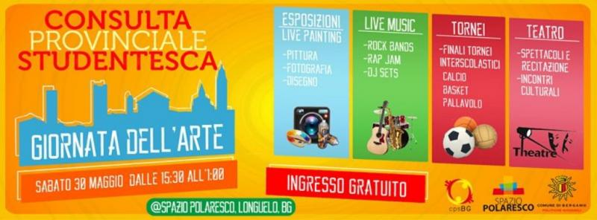

Martedì, 26 Maggio, 2015
Link:
http://www.bergamonews.it/cultura-e-spettacolo/una-giornata-dell%E2%80%99arte-la-pace-con-consulta-studentesca-bergamasca-204646

